FIPER概述：
目前，许多企业正在部署产品全生命周期（PLM）的综合解决方案，其中整合了企业资源规划 (ERP) 、客户关系管理 (CRM) 、供应链管理(SCM)及产品数据管理(PDM) 等先进的信息管理系统。这些系统的特点如下：
- 企业资源规划 (ERP) 系统协助企业整合全球各地分支机构的信息、加快资源规划、配置和决策的速度；
- 客户关系管理 (CRM) 系统协助企业搜集客户资料和意见，分析客户需求，强化营销能力，更快更合理的决定产品组合与研发投资，提高客户对企业的贡献；
- 供应链管理 (SCM) 系统协助企业整合上游供货商，形成完整的供应链体系，提高生产与交货的速度，降低备料成本。
- 产品数据管理 (PDM) 系统实现产品数据管理、产品结构管理、工程变更管理、CAD文档库、文档管理以及CAD/CAPP集成等功能，实现企业信息集成和业务协同。
但是，如果我们仔细考察一下产品创新最重要的“设计开发”阶段，可以发现上面这些信息管理系统均没有关注这一层面，即具有自主设计能力的企业在该阶段不仅会利用计算机辅助设计 (CAD)工具进行产品设计，还会大量地利用计算机辅助工程 (CAE) 和计算机辅助制造 (CAM) 软件进行工程仿真分析、虚拟测试、多学科优化。建立一个信息集成系统，能够有效地集成处于信息孤岛状态的CAD/CAE/CAM、建立协同和优化仿真分析流程、乃至形成开放的知识工程平台，将无疑会大大加快新产品开发速度，提高产品品质，协助企业取得新的竞争优势。因此，如图1的IBM PLM解决方案架构所示，如何在PLM 解决方案中建立一个统一的CAD/CAE/CAM工程分析和设计协同环境，正日益成为制造业PLM实施取得成功的另一个关键因素。
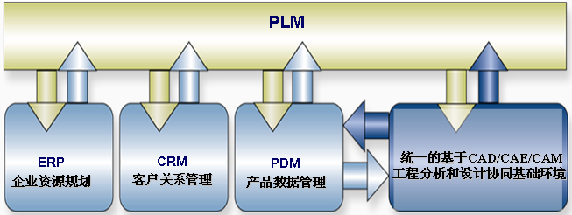
图1 统一的CAD/CAE/CAM工程分析和设计协同基础环境
FIPER（Federated Intelligent Product EnviRonment）产品遵循J2EE（Java 2 Enterprise Edition）标准体系架构，面向国防和军工领域复杂产品设计过程，通过知识工程接口有效集成多学科的CAD/CAE/CAM工程分析流程，协助AVIDM、eMatrix、WindChill、Teamcenter等产品数据管理（PDM）系统实现CAD产品数据与CAE/CAM工程分析数据的关联，用多学科设计优化智能算法驱动并行、分布的计算机硬件计算能力，协同企业内部和企业间的工程分析和设计工作流，最终为PLM解决方案提供了富于操作性、灵活性和协同性的执行能力，与PDM系统共同形成PLM解决方案的执行层（如图2所示）。
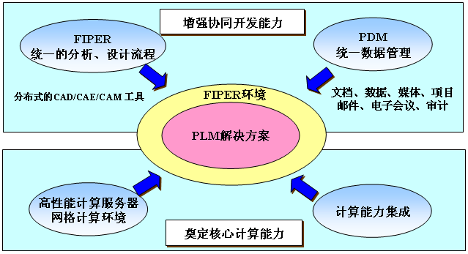
图2 FIPER与PDM 、高性能计算环境共同形成PLM解决方案的执行层
FIPER适用于产品研制阶段的CAD/CAE/CAM设计集成自动化和多学科设计优化，一方面能够有效地整合企业内各CAD/CAE/CAM软件和硬件计算资源提高设计效率以增强对市场需求的快速反应能力，另一方面也加强企业的自主设计能力、以及整体协作能力，可以进一步提高企业的产品质量，缩短产品研制周期，降低研制成本、并为企业未来的快速发展奠定坚实的技术基础。
FIPER研究项目源于1999年美国俄亥俄航天研究院（OAI ：Ohio Aerospace Institute）的“客户呼声计划”（Voice of Customer），并得到美国国家标准与技术研究院（NIST： National Institute of Standards and Technology ）高新技术计划（ATP， Advanced Technology Program）的 2145万美元经费支助， 是437个申请项目中得到NIST资助的40个项目之一； GE、Engineous等公司和Ohio大学、Standford大学、俄亥俄航天研究院（OAI）等作为首批参与者进行了4年的研究和开发，其间，IBM、SUN、NEC、HP等硬件厂商和Fluent、Simmetrix、ITI等第三方软件商成为FIPER项目加盟伙伴。在2003年12月FIPER项目完成之际，GE等企业及供应商之间通过 FIPER平台建立起了联盟式的智能产品设计环境，并用于航空发动机设计。
2003年，Engineous公司发布FIPER 1.0商业版本，2004 年7月，Engineous公司相继推出FIPER 1.5、1.6 ，融入分布、并行的高性能计算技术，同时开发出与LSF等第三方网格平台和PDM系统（eMatrix）的互连接口。FIPER1.6产品的特点包括：利用Java 2企业版 (J2EE) 标准架构、IBM和BEA的网络服务器技术、IBM和Oracle的数据存储技术，遵循XML国际数据交换标准、X.509安全认证技术、基于设计自动化的通用平台架构、适于进行企业内和企业间联盟式的任务调度机制、面向知识工程的开放式插件开发工具、可根据行业标准进行灵活定制等特征的仿真研发平台。2006年5月正式发布FIPER 2.0，进一步在安全性访问、智能化架构方面进行了改进和增强，提供部署更为强大的、安全可靠的企业工程架构。2007年5月正式发布FIPER 2.5同时推出Express版本，在Express版本中嵌入了授权的Websphere和DB2简化版本，使得FIPER安装配置变得十分简便，同时在FIPER 2.5中，对客户端的集成性得到了很大的发展，优化功能进一步加强。
技术指标：
1、高可扩展性的J2EE标准体系结构
FIPER站在国际计算机技术发展主流前沿，遵循J2EE国际标准的多层体系结构，具有极强的扩展性，其架构图如下所示.

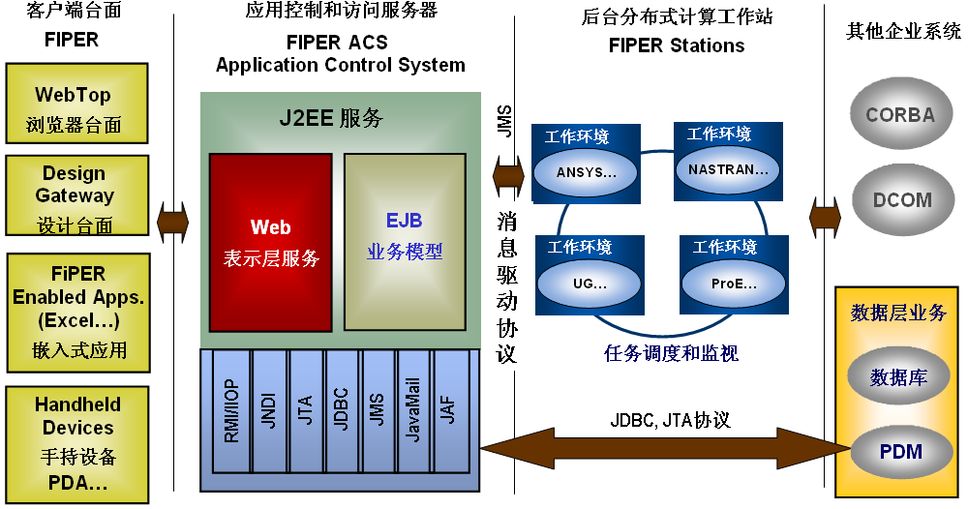
图3 FIPER的J2EE多层体系架构

- 采用JAVA2企业版（J2EE）平台标准/JMS消息驱动机制/WebServices
- 基于分布式计算技术，支持Internet/Intranet应用
- 模型封装、数据交换采用XML协议
- X.509安全认证、数据加密协议
- 并行分布式任务调度的网格技术
- 多种方式的终端访问服务（PDA、浏览器、独立客户端等）
- 异构操作系统：IBM AIX、SUN Solaris、HP UX、 Linux、 Windows…
- 数据库： IBM DB2、Oracle 9i、MS Sql Server
- J2EE应用服务器：IBM Websphere、BEA WebLogic
2、企业级的软、硬件计算资源整合
FIPER建模时，在组件库中注册各种软件模型的组件；从库中取用需要的组件，通过图形界面装配成工作流；运行时，每个软件组件被自动分配到工作站，并实现自动配置和执行；用户无需考虑运行时用到的硬件平台和地理位置，如图4所示。
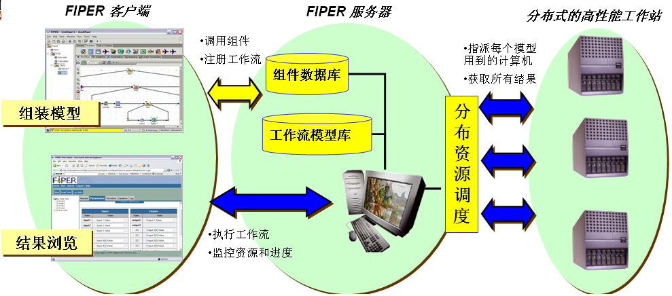
图4 软硬件资源整合环境
- 对工作流模型的结构没有任何限制，支持条件、等待、跳转、循环、分层等复杂设计工作流的驱动
- FIPER具有内在的并行计算和分布计算机制，对企业后台计算资源进行有效调度和整合，有效均衡硬件计算资源和负载，提高CAD/CAE等软件License使用率
- 网格计算（Grid Computing）环境的支持，可集成客户已购买的的网格平台：LSF，Globus，PbsPro等
- 计算资源位置和计算过程对使用者透明（Transparent to end-user），有效的网络环境的变更管理
- 不需要传统的共享式文件系统（Shared File System）
- 不需要多余的配置文件和计算模型的变更
- 支持异构的操作系统和计算机硬件
3、联盟式的跨域协同
- FIPER环境支持联盟式的主模型共享和数字设计流程的跨域协同，如图5所示
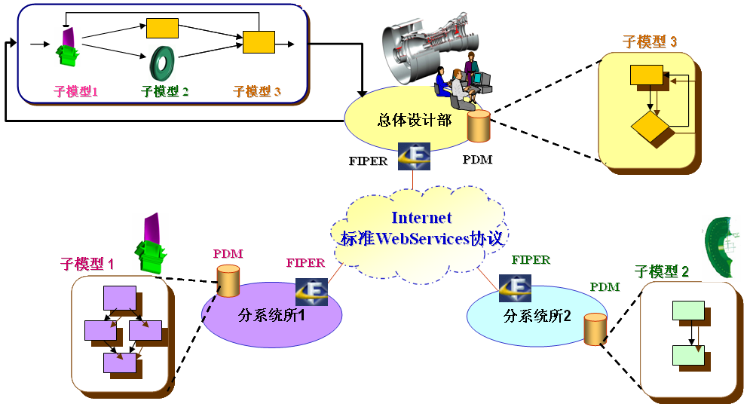
图5 支持联盟式的主模型共享和数字设计流程的跨域协同FIPER环境
- 共享模型库机制——能有效封装、固化企业最好的设计流程，形成工作流模型库（Process Model Library）；能够有效封装、固化流程中用到的各插件和设计算法（Component /Design Driver）
- 企业级协同——系统采用基于域的联盟系统结构，支持跨域协同，包括域间插件和流程模型共享、域间邮件通讯、域间消息等待等
- 协同工作流——系统提供企业范围内的协同工作流，支持系统内和联盟系统之间的跨域任务流转
- 协同管理——对组件和模型库进行有效的版本控制管理、提供具有层次化和互操作性的流程管理机制
- 协同消息工具——提供在线消息等待、邮件发送等功能，提供协同交流平台和协同信息的自动感知功能
- 协同安全性——通过用户权限、安全的HTTPS Web Services服务，可以保证在系统内或联盟系统之间的任何位置都可以安全地访问插件和工作流模型
4、智能化的设计探索算法进行迭代设计
通过FIPER可以构造由前处理、CAE求解以及后处理组成的高效使用环境，并与CAE数据管理系统相连接，通过设计算法（优化等）驱动设计流程，进一步提高试验设计、参数研究和优化的效率，如图6所示。
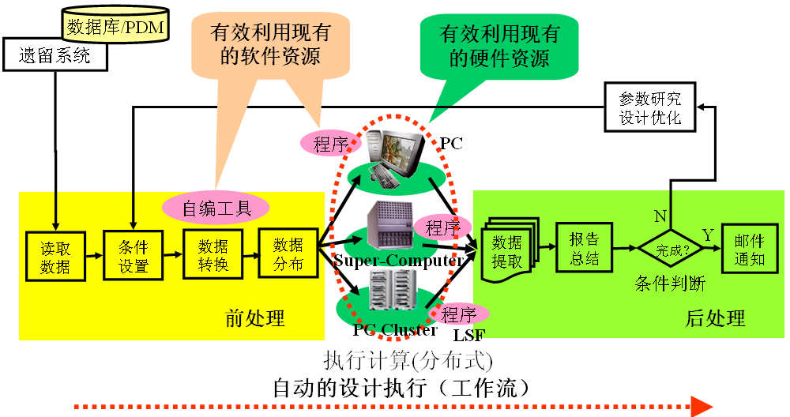
图6 FIPER设计流程
- 用现代三次设计方法（系统设计、参数设计、稳健设计）改进和优化备选设计方案的性能和质量，进行多学科设计优化
- 外部连接设计优化领域最为领先的iSIGHT技术，可进一步扩充优化算法
- 支持嵌入第三方或用户自编的设计算法驱动器（Design Driver）
5、面向知识工程的功能扩展和插件定制
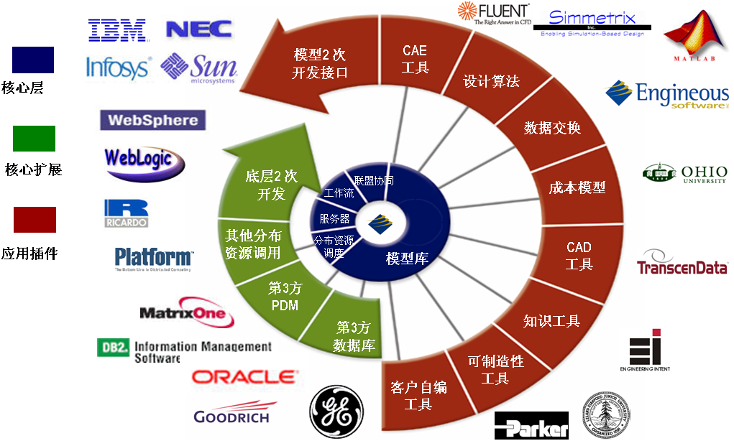
图7 FIPER的可定制和可扩展性
- FIPER允许工程师用标准的Java API封装已有的模型，通过封装，企业可以进行知识的共享和再利用，并且有效保护自有知识产权
- FIPER插件可与PDM、PLM进行互相调用和访问，在流程集成自动化和设计执行层面对PDM、PLM等管理系统形成互补
- 可定制客户化的模型组件、数据类型、单位制等
- 可定制用户接口界面、视图、表格、报表等
- 可定制和封装用户的设计算法（优化、试验设计等）作为设计驱动器
- 可根据第三方后台数据库和分布计算资源管理系统（DRM，Distributed Resource Management）进行核心功能扩充
6、高度的系统安全性
FIPER采用X.509身份认证和数字签名技术，确保信息的不可抵赖性，各联盟域间采用安全认证措施，通讯采用HTTPS的数据加密，防止信息泄密。如图8所示。
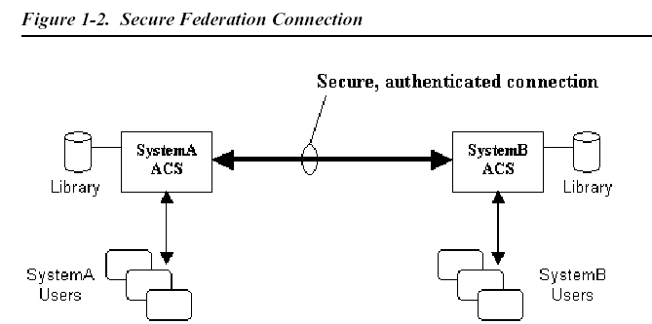
图8 FIPER域间安全性机制

功能模块
FIPER功能的体系结构如图9所示，FIPER体系结构涉及到产品设计流程的诸多方面，这里主要从FIPER核心功能、 FIPER工作站、FIPER客户端和FIPER插件四个主要方面进行介绍。
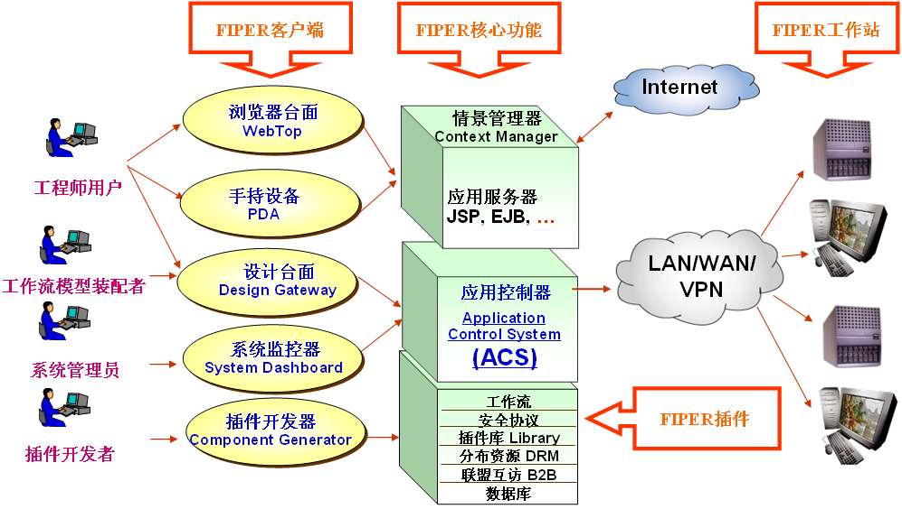
图9 FIPER功能的体系结构图
1、FIPER核心功能（Core Capabilities）
在FIPER架构的中心是其应用控制系统（ACS，Application Control System）。 它是对FIPER内部运行起管理作用的控制器，其主要功能包括：
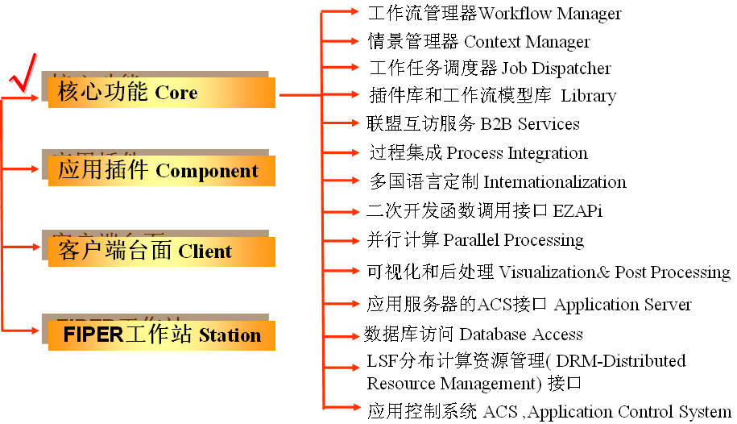
  - 工作流管理器（Workflow Manager） 用于设计流程中的事件定向、组件模型装配和数据流控制
  - 情景管理器（Context Manager）组装每个工作项（work item）所必须的输入数据
  - 工作任务调度器（Job Dispatcher）控制各工作项的分布和并行计算过程
  - 联盟互访服务（B2B Services）提供了对远程合作单位中的FIPER服务的访问机制。这些服务需要调用诸如Websphere、Weblogic等商业应用服务器（Application Server）软件的底层安全管理功能，这使得客户现有的商业软件的投资回报最大化
  - 插件和工作流模型库（Library）是模型的存储、访问和版本控制中心，并且在企业内部以及在合作单位之间得到共享
2、FIPER插件（FIPER Components）
FIPER插件是一系列工具、算法、过程在FIPER环境中的封装。每个插件通过一个封装器（Wrapper）或适配器（Adapter）使底层的工具和模型可以与FIPER进行通信。FIPER插件按功能分为：
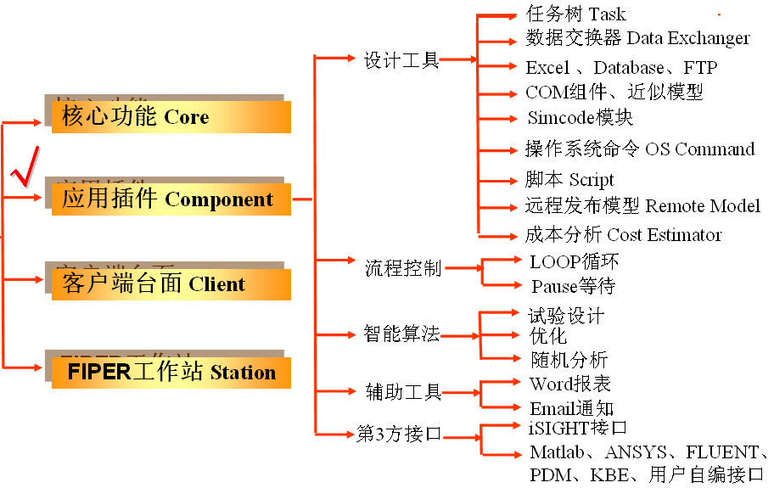
  - 设计和分析工具（Design and Analysis tools）：CAD、CAE、成本分析（Cost Estimation）、知识工具（KBE）等等
  - 流程控制工具：循环、等待等流程控制插件
  - 智能设计算法驱动器（Design drivers）：优化（Optimization）、试验设计（Design of Experiments）、质量工程（蒙特卡罗随机分析－Monte Carlo Random Analysis）等
  - 辅助类插件（Utility components）：Microsoft Word报表、Excel、COM组件、电子邮件email等等
  - 第三方或客户定制插件（Customer components）：用于对第三方软件或客户专用的自编系统和软件进行封装
3、FIPER客户端接口（FIPER Client or Interfaces）
由于FIPER体系结构涉及到产品设计流程的诸多方面，所以与FIPER系统交互的用户包括：工程设计人员、系统管理员和开发人员等。根据不同用户的需求，相应的FIPER客户端接口包括：
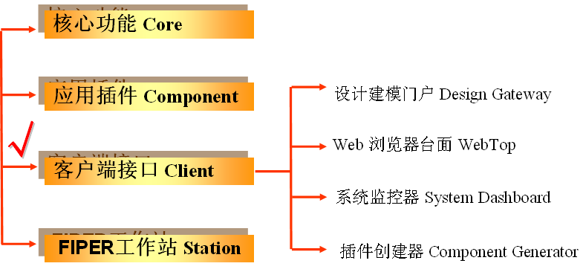
  - 设计建模门户（Design Gateway）是工程人员设计建模阶段的图形化工作台面，允许用户用“所见即所得”和鼠标拖拽式的方法，建立工作流模型、定义控制流、搜索和访问分布式的共享插件和工作流模型库、存储和获取模型组件、执行建立好的工作流过程和对结果数据进行可视化。
  - Web浏览器台面（WebTop）使工程人员利用FIPER瘦客户机结构，通过浏览器轻量化地访问 FIPER各项功能
  - 系统监控器（System Dashboard）让系统管理员对FIPER环境中的资源进行监控
  - 插件创建器（Component Generator） 让开发人员通过标准的JAVA库函数接口（API）和开发向导（Wizard），进行模型插件封装、创建定制的图形化（GUI）界面、扩充FIPER系统功能。开发完成的插件可以在FIPER系统中即插即用（Plug-and-Play）。
4、FIPER工作站（FIPER Stations）
FIPER工作站构成了分布式网络环境下的计算机资源。FIPER工作站能够接受和感知FIPER系统中的结构和运行命令。一旦FIPER工作站注册到FIPER系统之中，他们就能够用于担任客户端的分布和并行计算任务。
运行环境
1、系统服务器端
需要一台或多台高性能的服务器，用来部署数据库服务器（DB Server）、J2EE应用服务器（Application Server）。另外，根据业务量和应用规模的不同，对服务器的要求也不同，上述服务可以统一配置在一台服务器上，也可以分布在多台服务器上。应用服务器建议采用中、高档服务器。具体运行环境及基本要求如下：
硬件平台：可以是UNIX服务器或微机服务器；双CPU，内存1G以上，100G硬盘
操作系统：IBM AIX，HP-UX，Sun Solaris，Linux、Windows 2000 Server，Windows 2003 Server，
Windows XP Professional
数据库：ORACLE 9i或IBM DB2
J2EE应用服务器：IBM WebSphere或BEA WebLogic
2、 客户端
硬件平台：各类微机或工作站；
内存512M以上，硬盘10G以上；
操作系统：Windows 9x/NT/2000/XP、Linux、UNIX；
浏览器：IE 6.0版或更高版本，NETSCAPE 6.0；
国内外应用：
下面是部分FIPER实施的典型客户。
- VIVACE (Value Improvement through a Virtual Aeronautical Collaborative Enterprise) : Distributed Design Collaboration for A380 Super-jumbo Jet (55 companies) : Airbus & Rolls-Royce
- GET (GE Transportation= GEAE): Enterprise Bridge for World-wide PLM/PDM including Genx Engine for Boeing7E7
- Logistics Management Institute: Integrated Cost-Performance Modeling
- Future Combat System (FCS) of DOD
- Pratt&Whitney: Zero Design Cycle Time
- Earth Simulator: Virtual CAR Simulation with JAMA
- National Science Foundation Industry/University Cooperative Research Center for e-Design and Realization of Engineering Products and Systems
- Volvo
- MTU
- Avio
- Bombardier
- Pratt-Whitney
- HoneyWell
- NEC
- Samsung
- 中国运载火箭研究院
- 上海交通大学
- 哈尔滨工业大学
- 北京航空航天大学
- 中国兵器工业系统研究所
- 航天692厂
- 成都飞机设计院
- 船舶系统工程部
- 沪东重机
- 。。。。。。

供货厂商：
安世亚太致力于现代产品研发科技的研究和发展，提供世界最先进的研发技术，优化企业研发流程，帮助用户快速、高效、低成本地推出高质量的产品。
针对企业从概念设计到最终试验的产品开发全过程，安世亚太提供专业研发技术和协同研发环境，使用户可以在研发各阶段大规模采用先进研发技术。这些技术包括产品设计及工程仿真软件、高性能硬件设备以及先进实验技术等。
工程咨询服务是安世亚太独特核心竞争力，帮助用户进行企业产品性能仿真，建立协同研发环境。为此，安世亚太聚集了国内外多位来自航空、航天、汽车、船舶、电子、土木、机车车辆等行业，有着十几年研发经验的专业技术人才，分别活跃在用户产品研发的各个阶段。
安世亚太以“团结、尊重、创新和真诚服务社会”为企业愿景，以“服务开拓市场”为经营理念，利用先进技术和高品质服务，和用户共同成功。
安世亚太公司成立于1996年，总部设立于北京，在上海、成都、武汉、广州设有办事处。全国80多位员工，40多位工程技术人员，16家行业技术支持中心，共同为用户提供软件及设备选型、技术支持及工程咨询等服务。
安世亚太在中国拥有900多家企业用户和600多家高校用户，用户总数超过1500家。“中国锅炉压力容器委员会”和“中国铁路机车车辆总公司”作为安世亚太的集团用户，利用安世亚太提供的CAE产品和技术，明显缩短产品研发周期，降低成本，创新产品，显著提高企业的竞争力。
附录1
基本组件
基本组件 – 这些组件是在建立工程工作流程和数据交换中最常用的
设计驱动器 – 为了最优和可靠的产品设计，运用先进工程工具
基本组件
Calculator: 作为流程的一部分完成计算、单位转换和数据传递 | Pause: 暂停流程、修改参数或回答一个问题
COM: 交互注册到Windows系统中的COM对象 | Script: 与多种语言脚本通信(如UNIX shell scripts, Visual Basic等 )
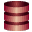Database: 结合SQL操作关系数据库(Oracle/DB2/MySQL/Access)输入输出数据 | Simcode: 通过交互式用户图形界面写入ASCII文件，运行可执行文件，从输出文件中读取结果
Data Exchanger: 简单的基于文件的ASCII 数据交换 | Word: 将参数和结果写入预先定义好的Word文档
Excel : 集成Excel表，与表单元进行数据交换，Excel宏可自动执行 | Mail: 将iSIGHT-FD结果按预先定义的格式以电子邮件形式自动发送
iSIGHT File Parser: 允许将iSIGHT描述文件或fdc命令文件直接读入 | Matlab: 交换数据，执行Matlab仿真程序
Loop: 驱动流程条件循环 | OSCommand: 执行一个操作系统命令

设计驱动组件
设计驱动器
Monte Carlo: 随机样本＆分类样本、8种标准分布 | Approximations : 为任何任务或组件创建近似模型
Optimization: 包括NLPQL、多岛遗传、多目标遗传等八种优化算法 | DOE: 试验设计(包括中心复合、拉丁方等七种DOE方法)
SDI: Stochastic Design Improvement: 基于仿真的Monte Carlo反复迭代程序
解决方案组件
解决方案组件
ACEIT: 与ACEIT 6.1交换数据 | Adams: 与MSC.Adams交换数据并执行MSC.Adams
AMESim: 与AMESim交换数据 | Patran: 与Patran交换FEA数据，执行Nastran及其它求解器
Ansys Solver: 与ANSYS交换FEA数据并执行ANSYS求解器 | Price-H: 与Price Estmating Suite 2005交换数据
Ansys Workbench: 与ANSYS Workbench交换FEA数据并执行ANSYS求解器 | Pro/E CAD Driver: 与Pro/E交换CAD数据
CATIA V5 CAD Driver: 与CATIA V5交换数据 | Stress Ratio Optimization Plugin: 应用于满应力设计的结构优化算法
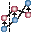Data Matching: 数据拟合 | True Planning: 与TruePlanning Suite 2006交换数据
Femap: 与Femap交换FEA数据，执行NASTRAN和其它求解器 | Unigraphics CAD Driver: 与 Unigraphics交换CAD数据
GT-Power Engine Combustion: 交换数据并执行GT-Power engine仿真 | VCollab: 存档及可视化CAE模型和结果
Madymo Occupant Safety: 与Madymo generic multibody及FEA软件交换

附录2
轻松管理和自动化仿真流程（FIPER Workflow）
Engineous的iSIGHT-FD产品允许工程组织在产品设计过程中自动化许多创造性和分析性的工程任务，通过提供一个轻松的管理和获取仿真过程机制，工程师能够自动执行应用程序和反复迭代任务。工程团队也能为单独的设计及组织的最优化方法进行合并和保存逻辑细节。
一旦一个过程已经被保存到一个iSIGHT-FD工作流中，分析数据通过FIPER架构可以轻松的在整个企业应用中被访问和共享。这个合并允许用户提供自动化的电子邮件通知或输入到PLM和文档管理系统。另外，自动报告生成器允许及时的CAE数据访问管理，甚至是系统级的。
建立复杂仿真过程工作流的三个步骤：
- 工具获取
建立一个集成产品仿真过程，第一步就是要在统一的环境中获取你的仿真工具。这些集成工具是封装你的仿真过程的积木。iSIGHT-FD提供简易的可配置的与仿真工具相关联的组件并且自动完成如下特定行为：
- 修改用户定义的输入和文件
- 执行被集成的代码
- 取回用户定义的输出和文件
一旦积木（组件）被创建，工程师能够轻松的把他们拖拉到工作流窗口。
这种基于组件的架构允许组织去利用和关注特定领域的工程经验。组件定义包括但不局限于：
- 设计和分析工具－CAE、CAD和价值评估
- 设计驱动器－优化（Optimization）、试验设计（DOE）和Monte Carlo分析
- 应用程序（通用）组件－Excel、Matlab、COM和Email
- 专用（定制）组件－内部开发工具、数据和最优化方法
- 装配仿真过程
为了完全获取仿真过程，iSIGHT-FD提供能力去建立：
  - 过程工作流
  - 过程数据流
  - 过程控制逻辑
iSIGHT-FD允许用户增加组件到工作流定义区去构建流程。一旦多个组件被装配，用户能够通过运用数据流标签构建参数和文件映射控制组件间的数据传递。过程能够通过增加如下控制逻辑很好的调整：
- 条件和并行分支
- 通过循环允许循环迭代工作流
- （循环中的人工干预）工作流交互
- 协作和共享知识
一旦流程被保存到iSIGHT-FD中，FIPER提供保存、共享、执行和控制工具及过程的环境。FIPER Library作为一个可用的组件、数据类型和模型的仓库中心提供服务。一旦注册到库中，项目能够被取回置入工作流中。库提供一个版本控制体系，以便数据能被正确的管理。
当模型被发布到库里，保存和管理仿真过程的基本利益通过iSIGHT-FD工作流被实现，任务轻松被执行。FIPER能够支持网格计算和其它并行计算策略从而最小化运行时间最大化利用硬件资源。
FIPER可以被视作整个PLM策略的一个单元。工作流能作为PLM系统企业工作流的一个子单元来启动。例如一个用户能够自动一个成本分析，这是作为一个工程更改过程的一部分被完成的。也就是说，这个过程能够通过PLM工作流被自动触发，同时，FIPER结果能够传回到这个更改过程。
附录3
FIPER优化
FIPER提供了多种数值优化算法，可以用来解决工程约束优化问题、组合优化问题、非线性问题、全局问题、基于规则的搜索问题及多目标问题。此外还提供了一种全自动智能型优化器Pointer，用户运用该优化器，只要将优化问题定义好，不用考虑优化算法的选用多就可以得到高效的优化结果。在工程优化过程中，为了得到一个全局的、鲁棒性好的优化设计方案，我们需要用到试验设计（DOE）技术、质量工程技术、近似模型技术以及结果后处理数据挖掘技术，为此，FIPER提供了相关的技术，具体如下：
- 数值型优化技术：序列二次规划法（NLPQL）、简约下降梯度法（LSGRG2）、Hooke-Jeeves直接搜索法、修正可行方向法（MMFD）。
- 探索型优化技术：自适应模拟退火法（ASA）、多岛遗传算法（MIGA）。
- Pointer全自动/智能型优化器（优化器中含线性单形法、NLPQL、Nelder-Mead下降单纯形法、GA），用户不需要了解优化算法，只需使用默认的配置，由Pointer自动组合使用四种优化算法，得到高效的优化结果。
- 多目标优化技术（多目标遗传算法MOGA）：非支配排序遗传算法2（NSGAⅡ），邻域培植遗传算法（NCGA）
- 试验设计（DOE）：通过对设计空间系统的、高效的分析，获得多个设计变量对目标的影响，它也可以和FIPER提供的近似模型方法响应面模型（RSM：Response Surface Modeling）联合使用，提供了包括单/全因子组合法、中心复合法、正交数组试验、拉丁方试验、优化拉丁方试验、参数试验、用户自定义表的七种DOE算法，其中优化拉丁方试验是拉丁方试验的增强版本。
- 质量工程技术：蒙特卡罗抽样，它提供一个精确的方法去解决不确定的和随机的设计过程，允许用户从设计空间取样去评估不确定性的输入变量对输出的响应和统计类型量的特征。
- 近似模型技术：是FIPER中最强的技术之一，它包括响应面模型（RSM）和径向基（RBF）神经网络。RBF（Radial Based Function) Neural Network 径向基函数神经网络模型，逼近复杂非线性问题，.多项式选择手段提高RSM响应面模型拟和的可靠性和精确性。
- 试验设计、近似建模、随机优化和数值型优化可以混合使用，以达到优化的最佳效果。
- 提供强大的后处理能力。
- 提供工程数据挖掘（EDM：Engineering Data Mining）工具。

